|  |  |
| --- | --- |
| **Área de competência-chave:** Tecnológica 2 | **UFCD: 0776 – Sistemas de informação da empresa** |
| *Formando(a): Daniel Abreu* | 26 /10 /2021 |

|  |  |  |
| --- | --- | --- |
|  | **INSTITUTO PARA A QUALIFICAÇÃO, IP - RAM**  **Escola Profissional Dr. Francisco Fernandes**  Curso de Educação e Formação de Adultos  (Portaria n.º 80/2008, de 27 de junho, alterada pelas Portarias n.º 194/2008, de 3 de novembro e n.º 74/2011, de 30 de junho)  Nível Secundário – Certificação Escolar | Turma:  **TIS2** |

**Ficha de trabalho nº1**

**1.** Tendo em conta o processo administrativo de uma empresa e o diagrama que segue, realize as seguintes ações:

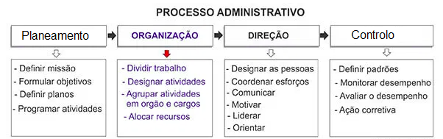

* 1. Usando a aplicação online de desenho de diagramas, https://app.d iagrams.net/ , elabore o seguinte organigrama da empresa **Cool Sales** – Funchal.

* 1. Tendo em conta as funções de cada um dentro da empresa, preencha a tabela que segue, de forma a tornar claro todo o processo administrativo existente. Veja o exemplo dado.

|  |  |  |  |  |
| --- | --- | --- | --- | --- |
| Nome | Cargo | Responde a: | Funções | Elementos tutelados |
| Wilson Vaz | Administrador de rede | João Brazão | * Planeamento de recursos * Manutenção de todos os equipamentos Tis e redes informáticas, operacionais * Aquisição de equipamentos TI * Orçamentação de equipamentos TI * Analise de equipamentos TI * Direção de instalação TI. | * 1xTécnico Informático |
| Joana Melo | Gestor Financeiro | Raquel Brazão | * Planeamento Financeiro * Auditorias e analise financeiras * Controlo de orçamentos | * 1x Chefe de secretaria * 2x Administrativo |
| Pedro Sousa | Diretor de Recursos Humanos | Raquel Brazão | * Gerir carreiras e salários * Avaliar desempenho dos colaboradores * Elaborar contratos | * Nenhum |
| Abel Ferreira | Administrador e sistemas de cliente | Raquel Brazão | * Gestão de software e bases de dados de informações dos clientes da empresa | * 2xInstalador/Formador * 1xTecnica de avarias |
| Daniel Carrapatoso | Gestor de Projetos | Raquel Brazão | * Garantir e monitorizar o prazo e custos para conclusão dos projetos * Gestão dos riscos * Gerir o portefólio de projetos da empresa | * 1xProgramador/Integrador * 1xComercial * 1xProgramador |
| André Sousa | Chefe de Secretaria | Joana Melo | * Planear * Organizar * Controlar | * 2xAdministrativos |
| Anabela Cabrita | Técnica de Avarias | Abel Ferreira | * Identificar a avaria/ e proceder a sua reparação * Dar manutenção preventiva | * Nenhum |
| Tiago Burns | Comercial | Daniel Carrapatoso | * Venda de produtos * Gestao/angariação de clientes | * Nenhum |
| Jorge Freitas | Programador/Integrador | Daniel Carrapatoso | * Criar/intervir no código do software que a empresa usa ou vende de forma a melhorar e experiencia final | * Nenhum |
| Gustavo Sabido | Programador | Daniel Carrapatoso | * Criar/intervir no código do software que a empresa usa ou vende de forma a melhorar e experiencia final | * Nenhum |
| Ana Soares | Administrativa | André Sousa | * Gerir bases de dados * Tratar de logística * Dar apoio á direção/chefia de departamento * Preparar apresentações * Relatórios * Gerir documentos | * Nenhum |

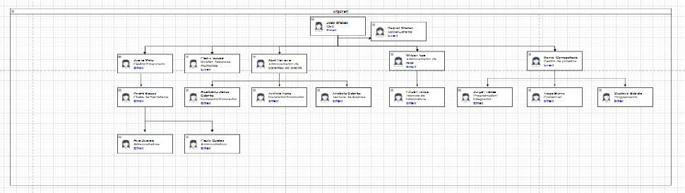

1. Guarde o documento elaborado, no seu computador, no formado do Word e de seguida carregue-o no Teams da disciplina.

|  |  |
| --- | --- |
| [***Validação de Resultados de Aprendizagens / Objetivos***](http://aconspirata.blogspot.com/2009/04/pre-conceitos-estereotipos-e.html) | |
| * Enunciar os princípios de organização e as tarefas administrativas da empresa. |  |
| *O(A) Formador(a):*   *Data: ____ /___/2022* | |